
s+p Software und Consulting AG
PW0005/ Stand: 11/2006

Sichern und Wiederherstellen Ihrer Personaldatenbank
PW0005_Sichern_und_Wiederherstellen_von_Personaldatenbanken.pdf

Ein Backup (Sicherungskopie) Ihrer aktuellen Datenbank muss regelmäßig erstellt werden. Das einfache Kopieren der Datenbank erfüllt diesen Zweck nicht – man muss mit der Sicherungsfunktion des SQL Servers arbeiten.
Anwender mit der Vollversion MS SQL 2000 sollten einen Wartungsplan einrichten, der die Sicherung der Personaldatenbank automatisch übernimmt. Für Sicherungen außer der Reihe oder für Anwender mit einer Desktop Engine (ehemals MSDE), ist die Sicherung und die Wiederherstellung von Hand auszuführen.
1 | Durchführen der Datensicherung
1 | Rufen Sie über den Menüpunkt  <Start: Programme: Personalwirtschaft: Datenbank>  den Administrator auf.  Wählen Sie für Ihre Datenbank die Aktion <Datenbank sichern> aus, indem Sie den Eintrag doppelt anklicken. | 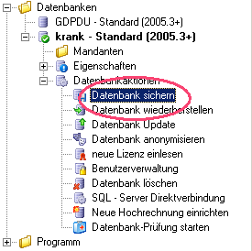
1 |  | Zu 1a.) Auswahlliste der Datenbankaktionen im Administrator
1 | Das System schlägt Ihnen einen Namen und einen Speicherort für das Backup vor. Um den Namen der Backup-Datei zu ändern, klicken Sie bitte auf die gleichnamige Schaltfläche.  Tragen Sie einen Namen ein. Wir empfehlen, die Datei-Endung .bak immer mit anzugeben.  Als Speicherpfad für die Sicherungsdatei wird das Verzeichnis „Backup“ im Programmverzeichnis des SQL Servers vorgeschlagen. Sie können auch ein anderes gültiges Verzeichnis eintragen. | 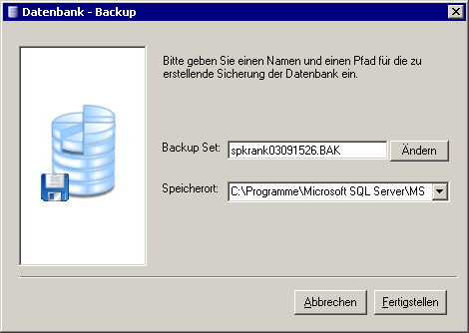
1 |  | Zu 1b.) Dialogfenster zur Namensvergebung und Auswahl des Sicherungsverzeichnisses
1 | Sind alle Einstellungen abgeschlossen, klicken Sie bitte auf <Fertigstellen> und bestätigen den Start des Backups mit <Ja>. | 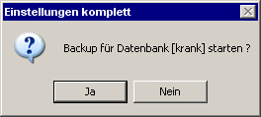
1 |  | Zu 1c.) Bestätigungsmeldung zum Start des Sicherungsprozess
1 | Das Backup wird nun erstellt. Eine Meldung zeigt den erfolgreichen Abschluss der Sicherung an. | 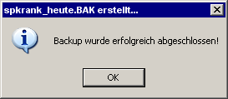
1 |  | Zu 1d.) Bestätigungsmeldung zur erfolgreichen Sicherung

2 | Wiederherstellen Ihrer Datenbank
2 | Für die Wiederherstellung eines Backups einer Datenbank steht Ihnen ebenfalls der Administrator zur Verfügung.  Wählen Sie hier unter Ihrer aktuellen Datenbank den Eintrag <Datenbank wiederherstellen>.  Um eine Datenbank wiederherstellen zu können, müssen sie über Administratorrechte verfügen. Sollten Sie als NT-Benutzer volle Administratorrechte auf dem Server und auf die Personaldatenbank haben, können Sie auch über die NT-Authentifizierung die Wiederherstellung durchführen. | 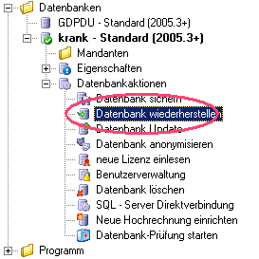
2 |  | Zu 2a.) Auswahlliste der Datenbankaktionen im Administrator
2 | Alle Sicherungsdateien, die zur angegebenen Datenbank gefunden wurden, werden Ihnen mit Name, Datum und Uhrzeit aufgelistet. Wurde das Dateisymbol mit einem roten Kreuz durchgestrichen, bedeutet dies folgendes: Hier wurde zwar ein Backup der Datenbank erstellt, aber die Sicherungsdatei ist am angegebenen Speicherort nicht mehr auffindbar.  Klicken Sie nun bitte doppelt auf die gewünschte Sicherungsdatei. | 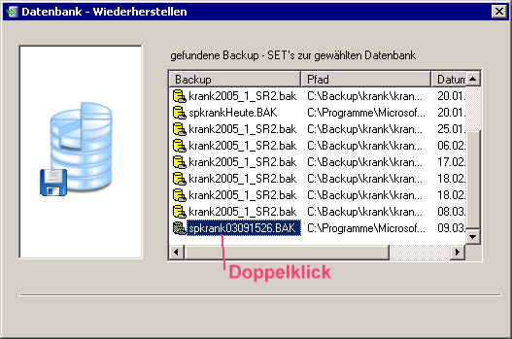
2 |  | Zu 2b.) Dateidialog zur Auswahl der vorhandenen Sicherungen
2 | Vor der Wiederherstellung wird Ihnen nochmals die Sicherungsdatei und deren Speicherort angezeigt. Falls Sie doch eine andere Datei wiederherstellen möchten oder die Sicherung aus einem anderen Verzeichnis nehmen möchten, können Sie an dieser Stelle noch Änderungen vornehmen. Im Normalfall belassen Sie bitte die Einstellungen so.  Klicken Sie auf <Wiederherstellen>. | 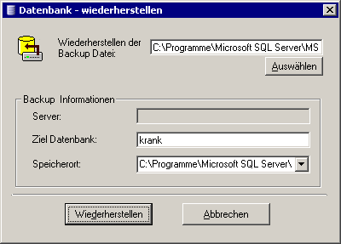
2 |  | Zu 2c.) Dialogfenster zur Auswahl der Ziel-Datenbank und des Speicherortes
2 | Bestätigen Sie die Nachfrage des Systems mit <Ja>. | 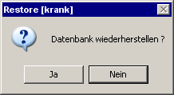
2 | Bestätigen Sie die Nachfrage des Systems mit <Ja>. | Zu 2d.) Bestätigungsmeldung zum Start der Rücksicherung
2 | Sie erhalten eine Erfolgsmeldung vom System. | 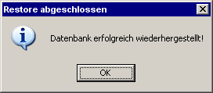
2 | Sie erhalten eine Erfolgsmeldung vom System. | Zu 2e.) Bestätigungsmeldung zur erfolgreichen Rücksicherung

